科目：高三數學 單元：空間中的距離 類型：課堂講義
姓名：＿＿＿＿＿＿ 班別：＿＿＿＿＿＿ 學號：＿＿＿＿＿＿ 日期：＿＿＿＿＿＿

一、複習：兩點間的距離
已知 $A(x_{1},y_{1},z_{1})$、$B(x_{2},y_{2},z_{2})$：$\left|AB\right|=\sqrt{{(x_{2}−x_{1})}^{2}+{(y_{2}−y_{1})}^{2}+{(z_{2}−z_{1})}^{2}}$（第4課學過）

二、點到平面的距離
已知平面 α 的法向量是 $\vec{n}$，A 是平面內任意一點，P 是平面外一點：
$d=\frac{\left|\vec{AP}·\vec{n}\right|}{\left|\vec{n}\right|}$
呢條公式嘅諗法：$\vec{AP}$ 呢個向量入面，真正「垂直於平面」嘅分量先係我哋要嘅距離；用 $\vec{AP}$ 同單位法向量做數量積，就係將 $\vec{AP}$ 投影到法向量方向，攞到嘅正正就係垂直距離。

三、點到直線的距離（了解）
已知直線 l 過點 A，方向向量係 $\vec{v}$，P 是直線外一點。将 $\vec{AP}$ 分做「沿住 $\vec{v}$ 方向」同「垂直於 $\vec{v}$」兩個分量，垂直嗰個分量嘅長度就係距離：
$d=\sqrt{{\left|\vec{AP}\right|}^{2}−\frac{{(\vec{AP}·\vec{v})}^{2}}{{\left|\vec{v}\right|}^{2}}}$
（呢條式其實係畢氏定理：$\left|\vec{AP}\right|$ 係斜邊，投影長 $\frac{\vec{AP}·\vec{v}}{\left|\vec{v}\right|}$ 係一條直角邊，距離 d 係另一條直角邊）

四、線面平行、面面平行時的距離
若直線 l 平行於平面 α，求 l 到 α 嘅距離，可以喺 l 上面隨便揀一點，改做求呢一點到 α 嘅距離（一條線平行於一個平面，線上面每一點到平面嘅距離都相等）。

五、範例：求點到平面的距離
正方體 $ABCD$-$A_{1}B_{1}C_{1}D_{1}$ 棱長為2，以 D 為原點建系（同之前幾課一樣）。求 $B_{1}$ 到平面 $ACD_{1}$ 的距離。
跟著這四個固定步驟，之後每一題都用同一套框架。這套框架接下來會用在《練習》的每一題上。
圖形上發生什麼 | 算式上寫什麼
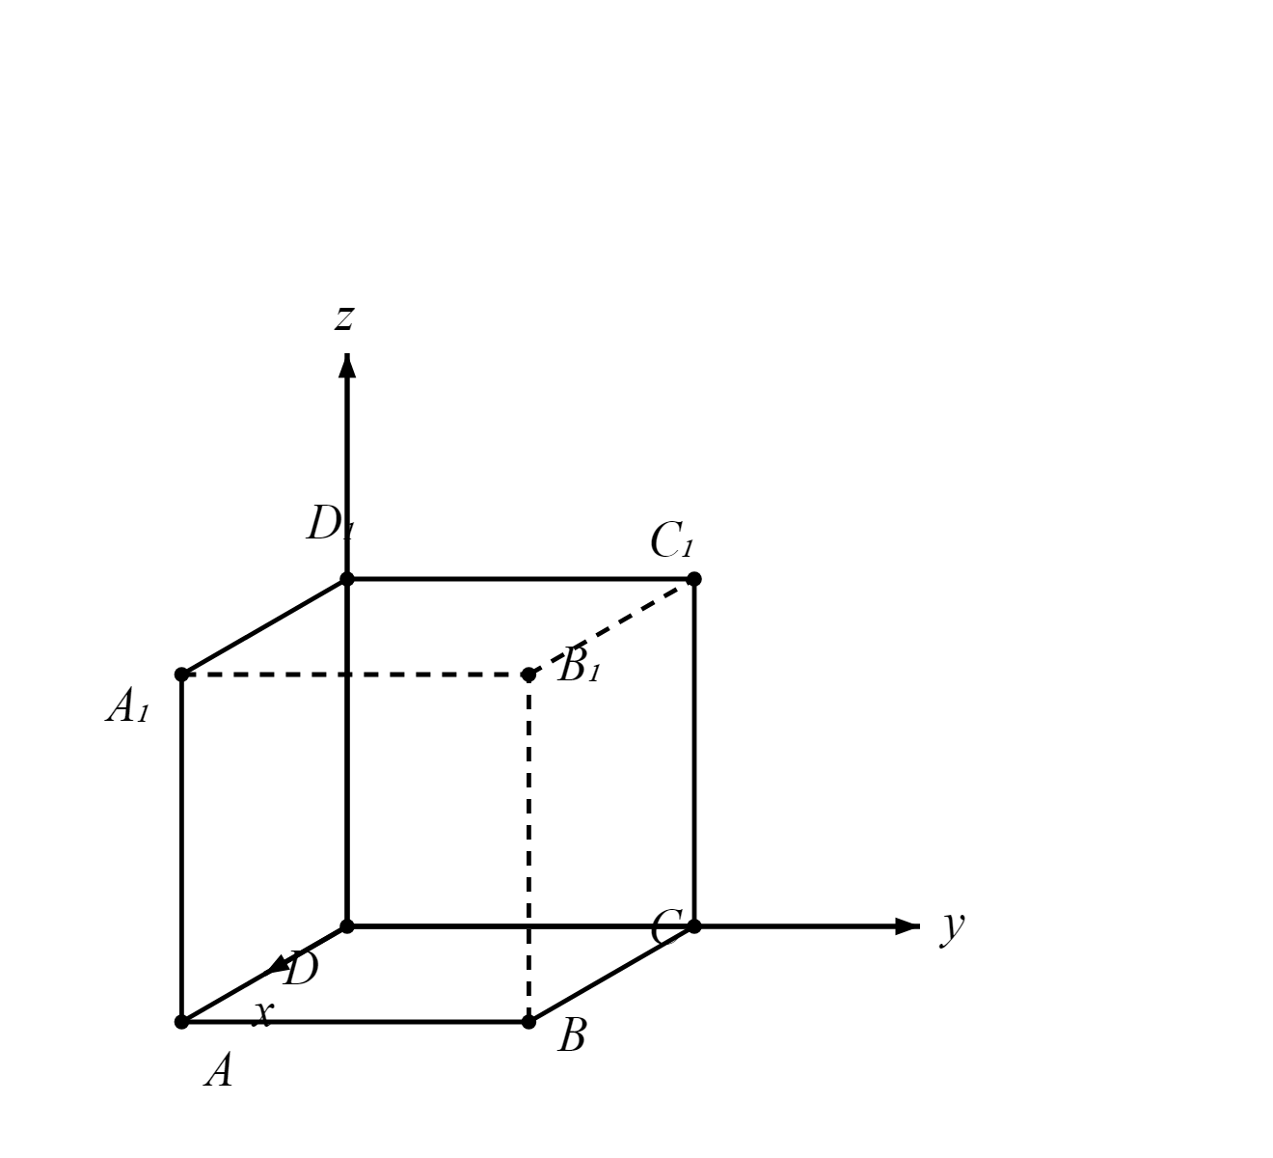 | 已知：正方體棱長2，平面ACD₁的法向量n=(1,1,1)（上一課求過）。要求：B₁到平面ACD₁的距離d。

算式 |  |  |  |  |  |  | 這一步在做什麼
① 平面 $ACD_{1}$ 上兩課求過法向量 $\vec{n}=(1,1,1)$，喺平面內揀一個已知點：$A(2,0,0)$
$\vec{AB_{1}}$ | $=$ | $B_{1}(2,2,2)$，$\vec{AB_{1}}=(0,2,2)$ |  |  |  |  | ② 寫出 B₁ 坐標，求 AB₁
∴ $d=\frac{\left|\vec{AB_{1}}·\vec{n}\right|}{\left|\vec{n}\right|}=\frac{\left|0+2+2\right|}{\sqrt{3}}=\frac{4}{\sqrt{3}}=\frac{4×\sqrt{3}}{3}$ |  |  |  |  |  |  | ③ 代入公式
④ 所以距離是 $\frac{4×\sqrt{3}}{3}$（約2.31）。可以換平面內另一點 $C(0,2,0)$ 驗算：$\vec{CB_{1}}=(2,0,2)$，$\vec{CB_{1}}·\vec{n}=2+0+2=4$，結果一樣，證明公式同揀邊個平面內嘅點無關。

接下來請拿《空間中的距離——課堂練習》，依這套框架完成練習A、B、C。
教師實施說明（本頁供教師參考，列印給學生時可不印）
本份採用的主設計 | D5 圖文雙軌
輔助設計 | D7 判定定理卡、D2 手順卡
選用理由 | S9 立體幾何與空間：點到平面距離公式要靠圖先睇到「邊個係平面內嘅已知點」「B₁喺平面邊一側」，圖文雙軌把公式同空間位置對應埋一齊；點到平面／點到直線兩條公式易撞埋，沿用上一課嘅D7判定定理卡（觸發語＋公式）幫學生分清楚幾時用邊條，並以D2手順卡落地四步驟。
鷹架密度 | 抽離小班（Tier 2）
褪除路徑 | 圖文雙軌完整版 → 只給圖，步驟自己寫 → 不給圖，只憑法向量與坐標自己判斷
對應官方輔助措施代碼 | a3 提示題目重點（公式卡＋手順卡）、a6 增加行距（書寫空間已加寬）

